**LEMBAR KERJA PRAKTIKAN**

**PEMOGRAMAN II**

**RESPONSI**

|  |  |
| --- | --- |
| Nama | : Ardacandra Subiantoro |
| NIM | : 18/427572/PA/18532 |
| Kelas | : Ilkom A3 |
| Hari/Tanggal | : Jumat, 24 Mei 2019 |
| Dosen | : Ika Candradewi, S.Si., M.Cs. |

1. **TUJUAN**
2. Membuat program untuk membantu menentukan menu makanan seminggu anak kuliah di Jogja.
3. Membuat program yang bermanfaat dengan menggunakan konsep-konsep OOP dan strukur data.
4. **Praktikum**

**Kode :**

**Main class:**

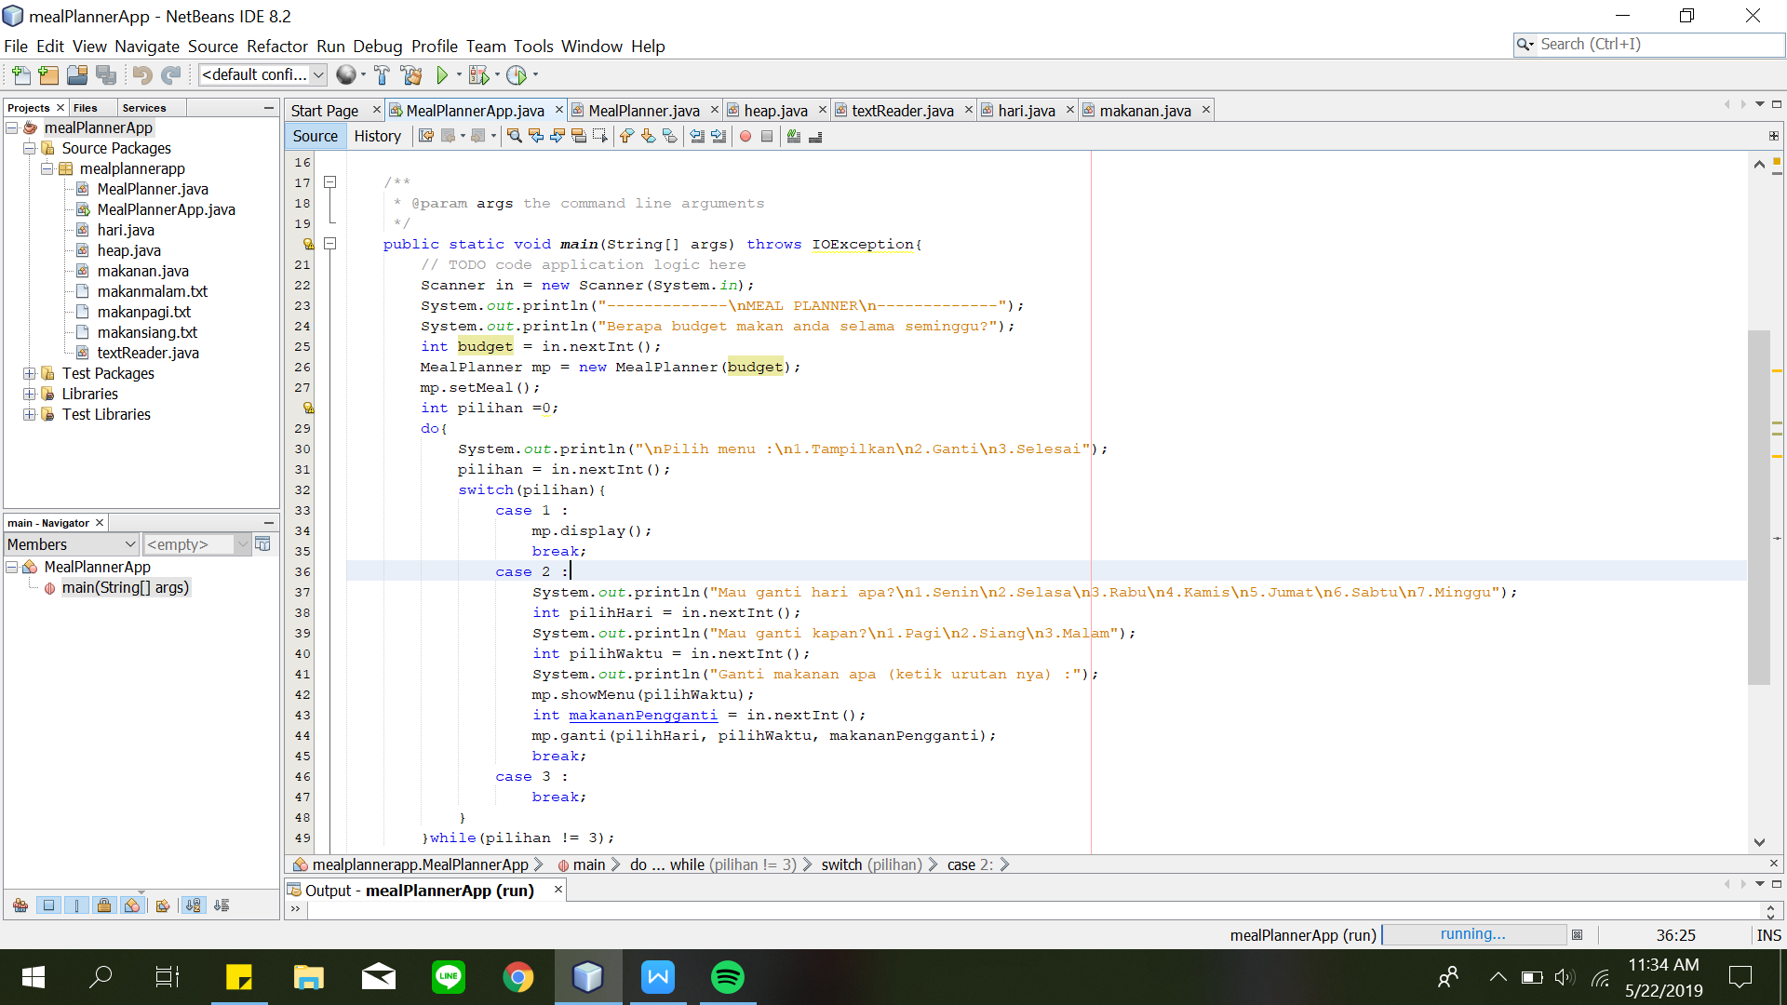

**Meal Planner class:**

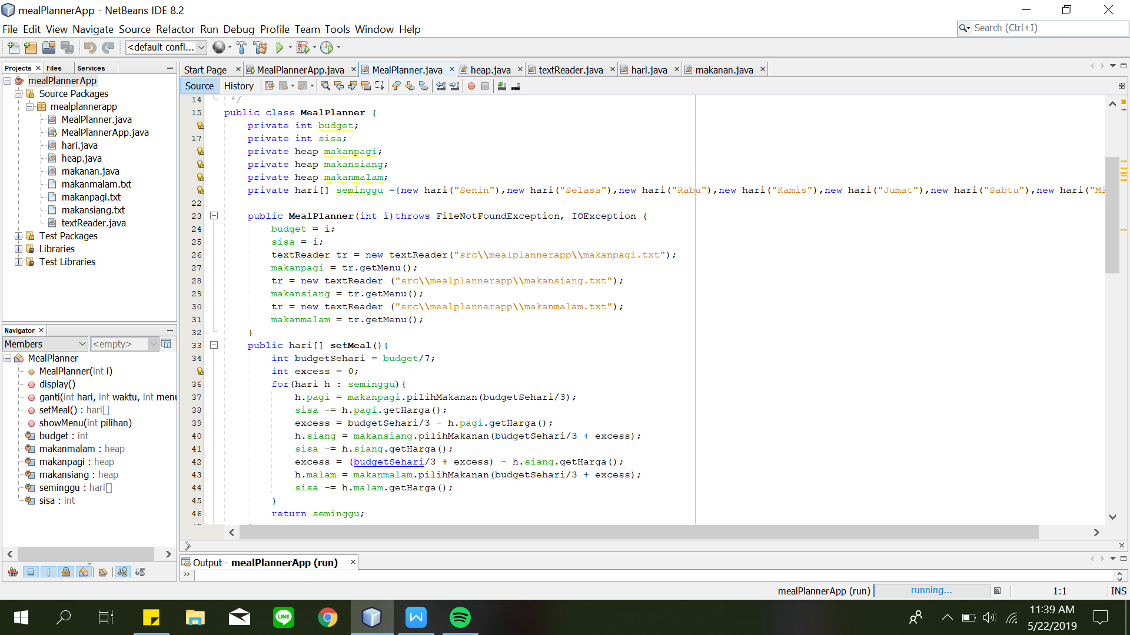

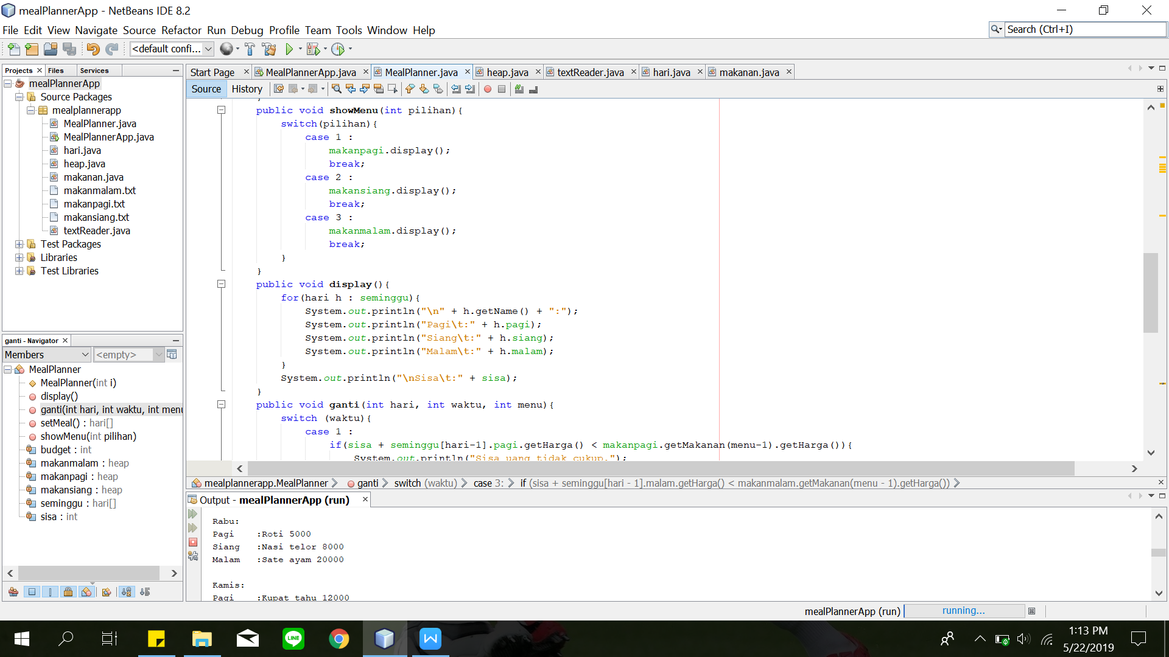

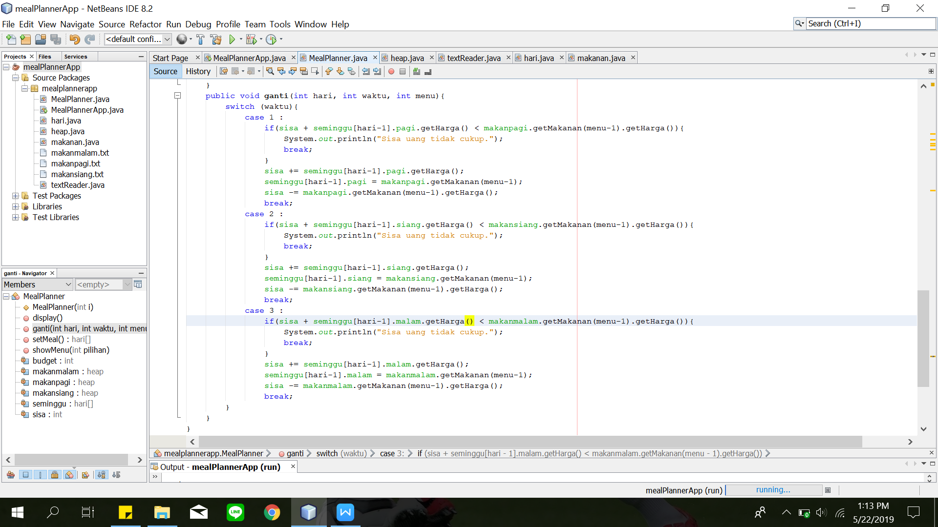

**Heap class:**

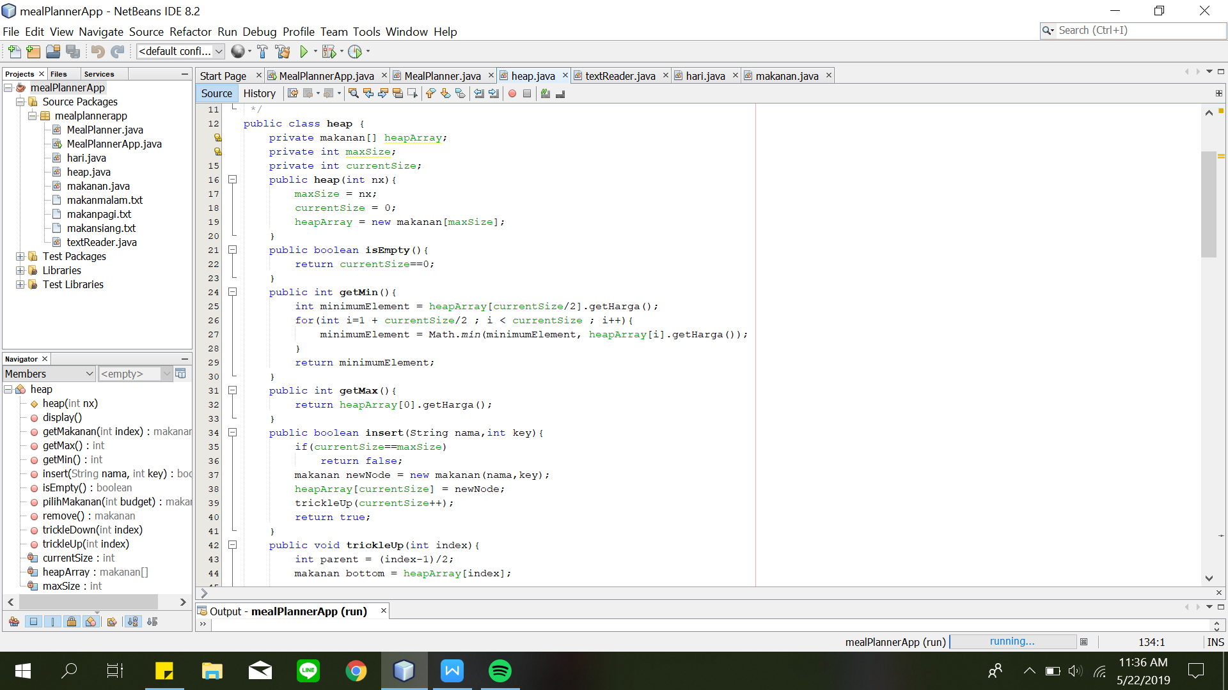

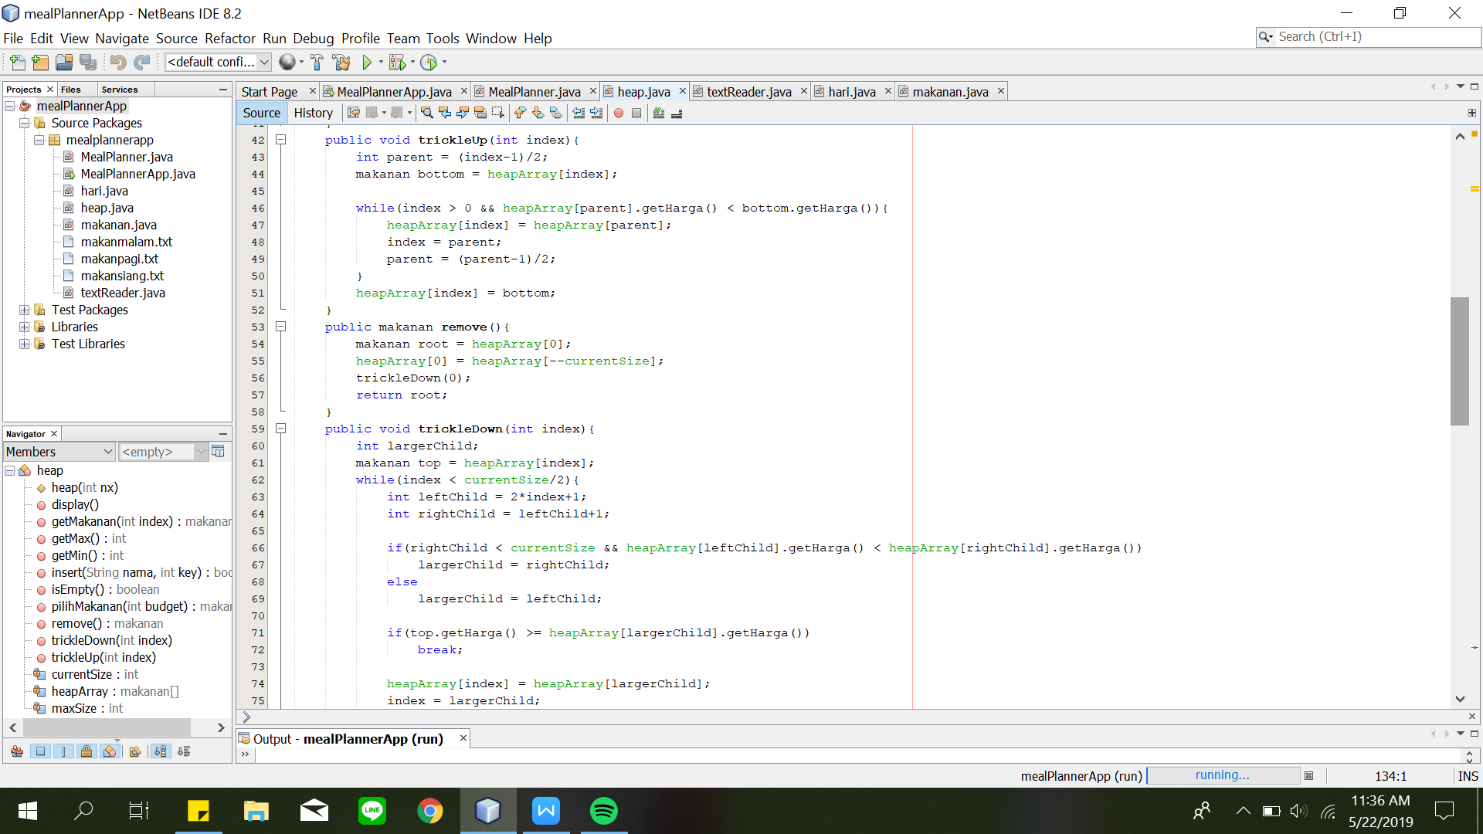

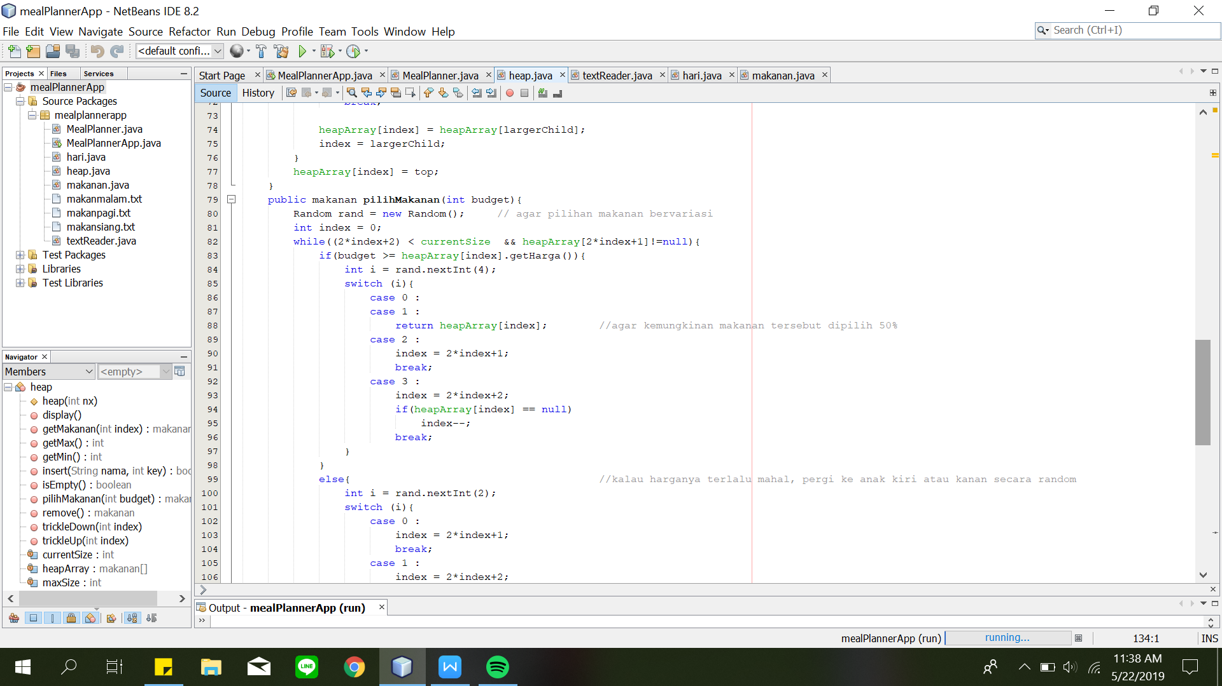

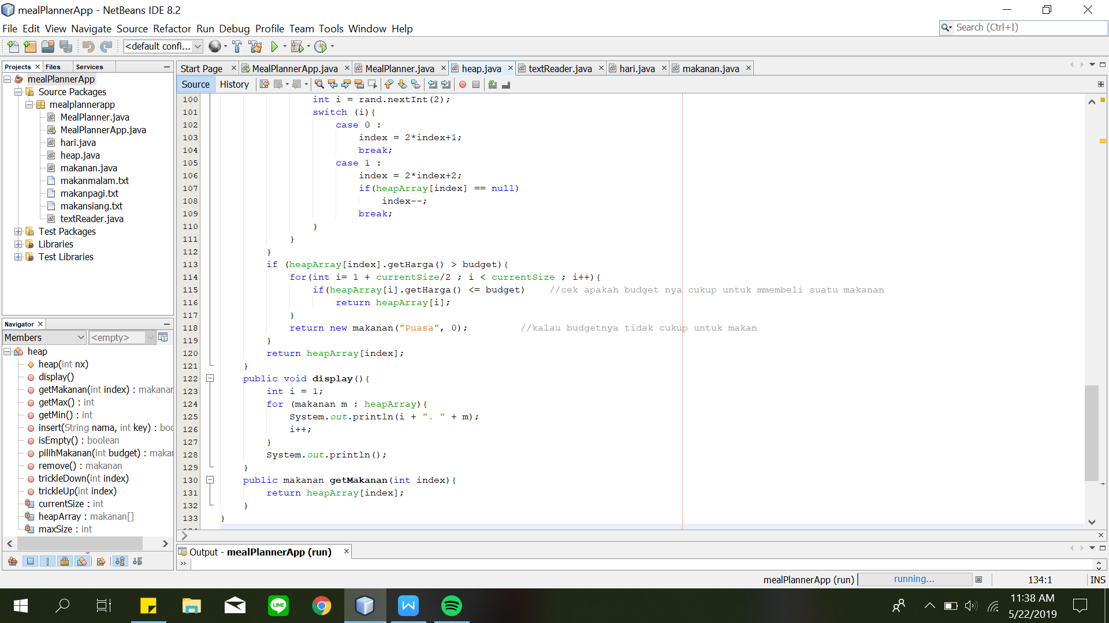

**textReader class:**

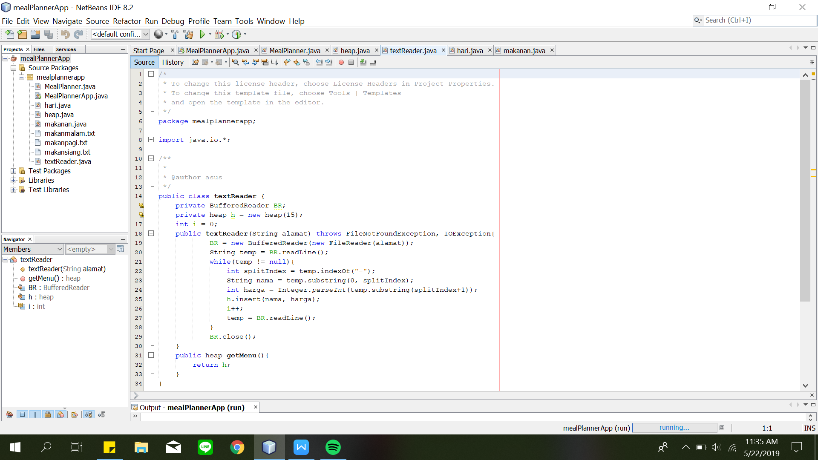

**Hari class:**

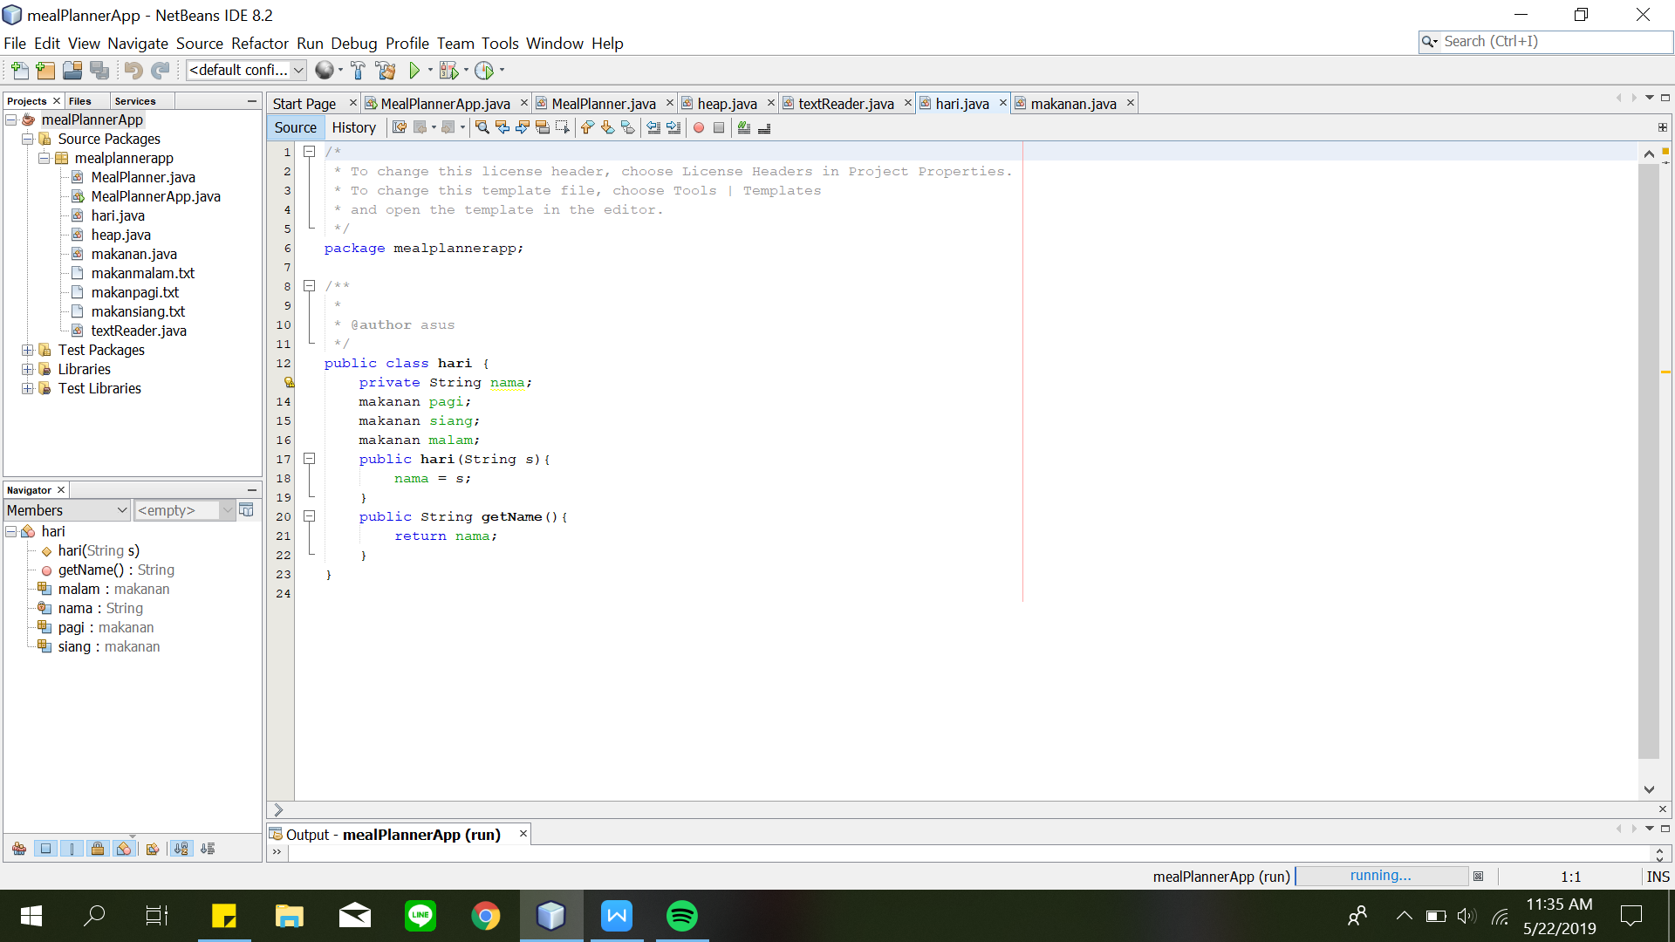

**Makanan class:**

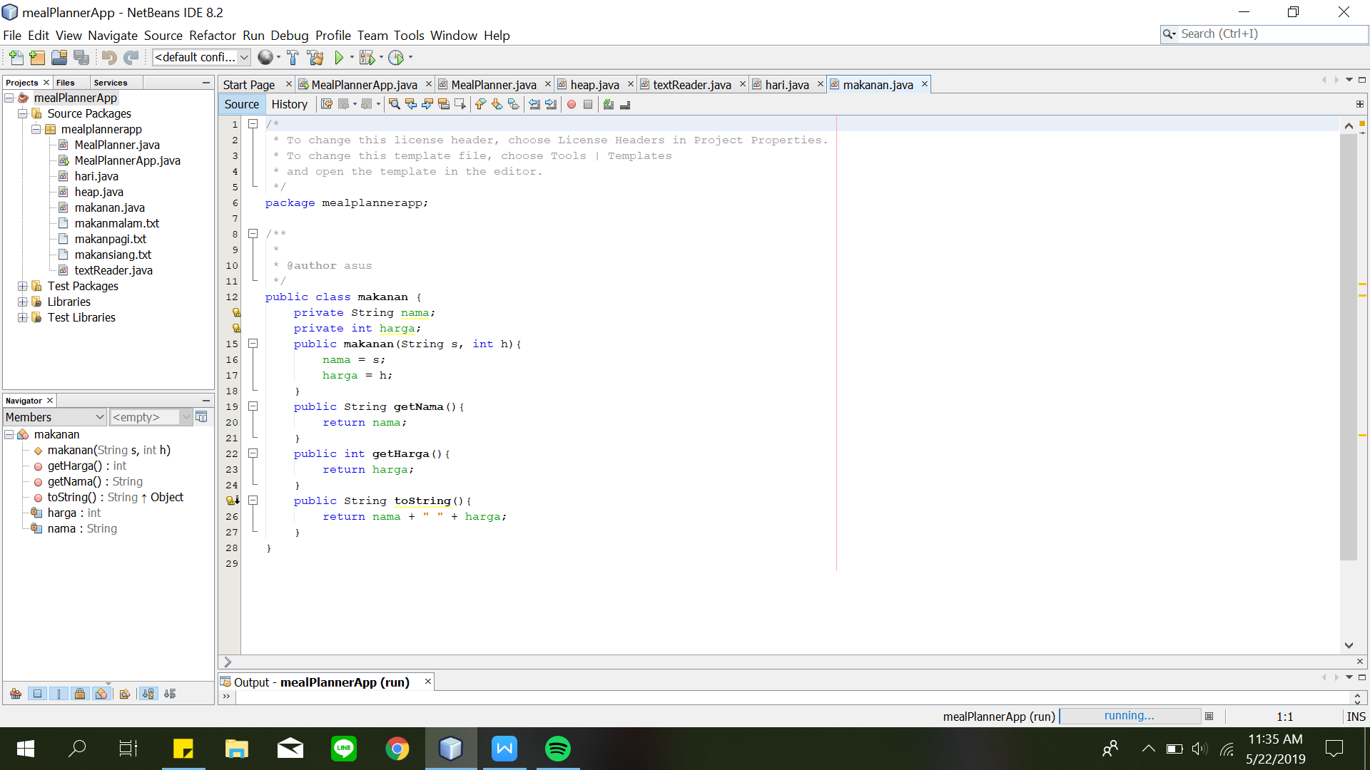

Screenshot:

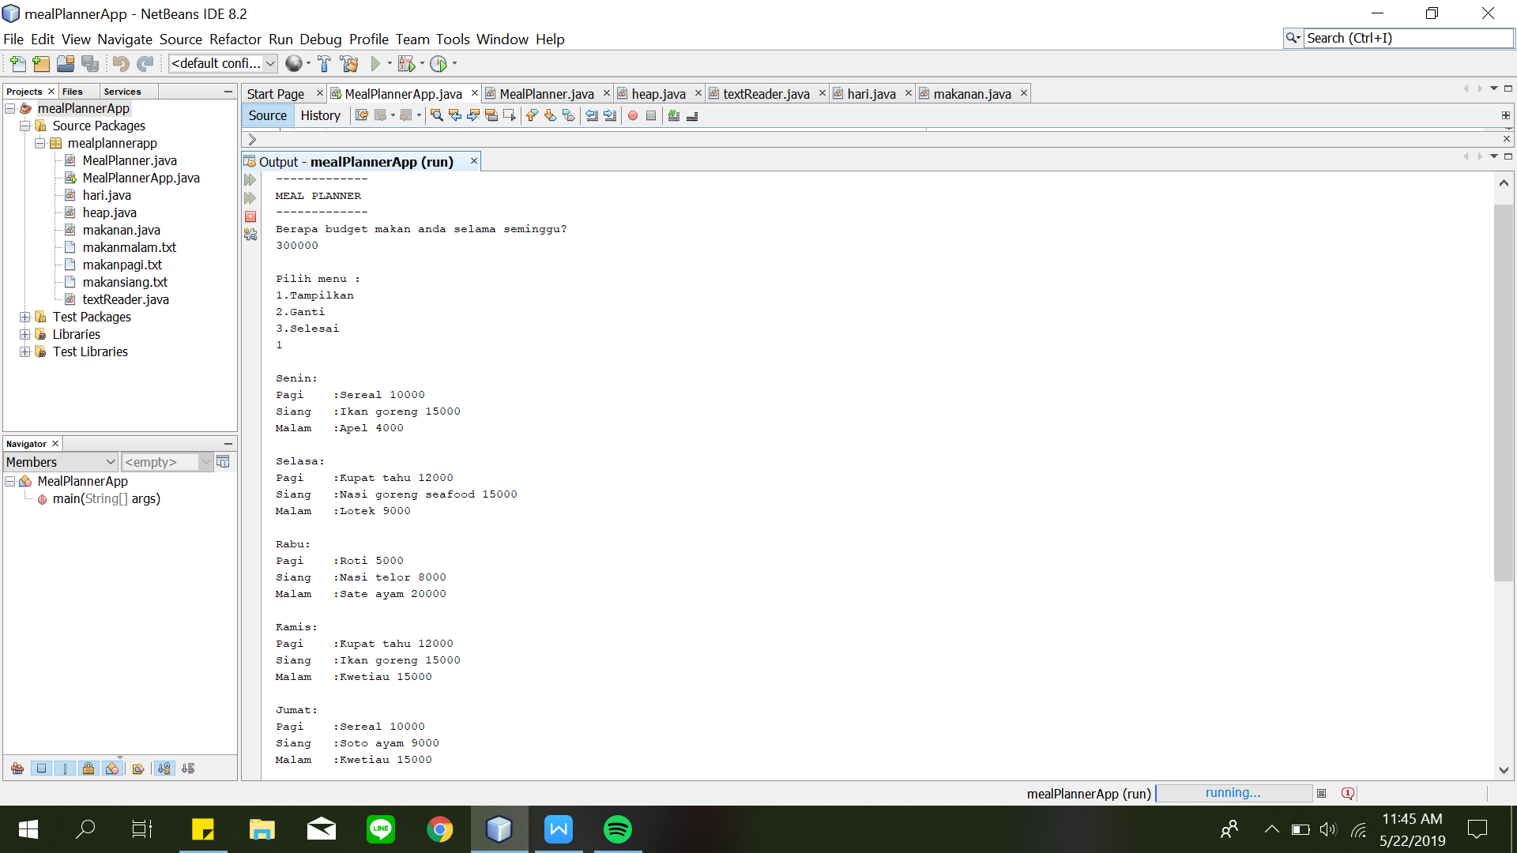

Pembahasan :

Di dalam program ini terdapat 6 class. Class pertama adalah class makanan, yang memiliki atribut String nama dan integer harga. Class makanan juga memiliki class toString sehingga ketika terdapat perintah System.out.print(makanan) maka makanan tersebut akan tampil dengan urutan atribut nama + atribut harga. Class kedua adalah class hari, yang memiliki atribut String nama dan 3 atribut makanan : pagi, siang, dan malam. Class ketiga adalah class textReader, yang akan membaca txt file berisi daftar makanan-makanan dan harganya. String makanan dan int harga akan dimasukan ke dalam heap oleh class textReader.

Class keempat adalah class heap yang terbuat dari array class makanan. Class heap juga memiliki atribut maxSize dan currentSize dan method-method heap biasa seperti isEmpty(), getMin(), getMax(), insert(), remove(), trickleUp(), trickleDown(), display(). Ada 2 method unik yang saya tambahkan untuk class heap ini, yaitu method getMakanan() dan pilihMakanan(). Method getMakanan() berfungsi untuk return objek makanan yang terdapat dalam suatu index dalam heapArray. Method ini dipakai ketika user ingin mengganti suatu jenis makanan dengan jenis makanan lain yang terletak di posisi index di heapArray.

Method pilihMakanan() berguna untuk memilih suatu makanan dalam heap yang harganya kurang dari atau sama dengan budget yang diinput user. Method ini adalah alasan saya memakai struktur heap, karena makanan dengan harga paling mahal akan terletak di root heap, dan harga nya akan semakin murah semakin bawah posisi makanan tersebut dalam heap. Karena saya ingin pilihan makanan bervariasi, terdapat objek rand untuk menghasilkan angka random sehingga makanan yang dipilih berbeda-beda. Pertama, harga makanan di root dari heap dibandingkan dengan budget nya. Jika budget nya kurang dari harga makanan, maka budget akan dibandingkan dengan harga makanan salah satu anaknya. Ada 50% kemungkinan anak kiri yang dipilih, dan ada 50% kemungkinan anak kanan yang dipilih. Hal ini dilakukan terus sampai tertemu makanan yang harganya kurang dari atau sama dengan budget. Jika makanan tersebut terdapat di posisi leaf(tidak mempunyai anak), maka makanan tersebut yang dipilih. Jika posisi makanan bukan di posisi leaf(masih memiliki anak), maka ada peluang 50% makanan tersebut dipilih, peluang 25% anak kiri dibandingkan dengan budget lagi, dan peluang 25% anak kanan dibandingkan dengan budget lagi (agar pilihan makanan bervariasi). Jika tidak ada makanan dalam heap yang harganya kurang dari atau sama dengan budget, maka objek makanan yang di-return adalah objek makanan dengan atribut nama = puasa dan atribut harga = 0.

Class MealPlanner berisi logika utama dari program, dimana terdapat pembuatan menu makanan untuk seminggu. Class ini memiliki atribut integer budget dan sisa, dan memiliki 3 atribut heap : makanpagi, makansiang, dan makanmalam. Masing-masing heap bersumber dari file txt yang berbeda. Terdapat juga array hari Seminggu, yang berisi 7 objek hari bernama Senin, Selasa, Rabu, Kamis, Jumat, Sabtu, dan Minggu. Masing-masing hari akan memiliki makanan pagi, makanan siang, dan makanan malam. Di method constructor Class MealPlanner, diambil parameter integer i yang menjadi budget dan sisa sementara. Didalamnya juga terdapat objek tr yang merupakan instance class textReader, yang akan membaca file txt yang berisi makan pagi, makan siang, dan makan malam, dan dimasukan ke dalam heap. Terdapat 3 method dari class MealPlanner, yaitu setMeal(), showMenu(), display(), dan ganti(). Method display() berguna untuk menampilkan menu makan pagi, siang, dan malam setiap hari dalam seminggu, lalu menampilkan sisa uang yang belum dipakai. Method showMenu() berfungsi untuk menunjukkan daftar makanan dalam heap makanpagi, makansiang, atau makanmalam(tergantung input dari user).

Method setMeal() berguna untuk memilih makan pagi, siang, dan malam untuk setiap hari. Pertama, budget yang dimasukan user dibagi 7, karena setiap hari budget yang dapat dipakai adalah 1/7 budget seminggu. Lalu, untuk setiap hari dalam seminggu, untuk heap makanpagi dipanggil method pilihMakanan dengan budget = budgetSehari/3. Setelah dipilih, didapatkan juga excess, yaitu budgetSehari/3 - harga makanan yang dipilih. Lalu, untuk heap makansiang dipanggil method pilihMakanan dengan budget = budgetSehari/3 + excess. Hal yang sama dilakukan juga untuk heap makanmalam. Lalu, di-return array 7 hari tersebut.

Terdapat juga method ganti() yang berguna jika user ingin mengganti makanan yang dipilih pada method setMeal() dengan makanan lain yang mereka lebih suka. Method ganti mengambil parameter hari, waktu, dan menu. Parameter hari memberi informasi hari apa yang mau diganti menu nya. Parameter waktu memberi informasi yang mau diganti makan pagi, makan siang, atau makan malam. Parameter menu menunjukkan user ingin mengganti makanan dengan makanan lain di heapArray dengan index menu tersebut. Pertama, jika sisa + harga makanan yang diganti lebih dari atau sama dengan harga makanan pengganti nya, maka menu berhasil diganti. Harga dari makanan yang ingin diganti ditambahkan ke sisa, karena makanan tersebut tidak jadi dipilih. Lalu, sisa dikurangi harga makanan penggantinya. Jika sisa + harga makanan yang diganti kurang dari harga makanan penggantinya, maka ditampilkan tulisan “Sisa uang tidak cukup”.

Class MealPlannerApp berisi menu utama yang dilihat oleh user. User diminta untuk memasukan berapa budget makanan mereka selama seminggu. Dideklarasikan mp sebagai instance class MealPlanner, lalu mp digunakan untuk menetapkan menu makanan, menampilkan menu makanan, dan mengganti makanan yang mereka tidak suka.